La Belgique s'est fixée comme objectif l'obligation d'atteindre rapidement une production d'énergie renouvelable pour l'électricité résidentielle de l'ordre de 6%.

La production actuelle pour l'électricité résidentiel atteint 18 TW.h pour un an.

Le rendement annuel escompté concernant ce parc éolien conviendra-t-il une fois les 3 phases d'installation terminées ?

INFORMATIONS GÉNÉRALES SUR LE FONCTIONNEMENT
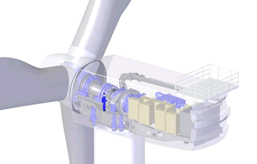 | Vitesse du vent min. pour le démarrage: | 3 m/s
 | Puissance nominale: | 6,15MW dès 14m/s  5 MW dès 13 m/s
 | Réglage de la puissance: | Contrôle à calage variable de pale
Le parc d'éoliennes de 54 turbines éoliennes avec une capacité installée :
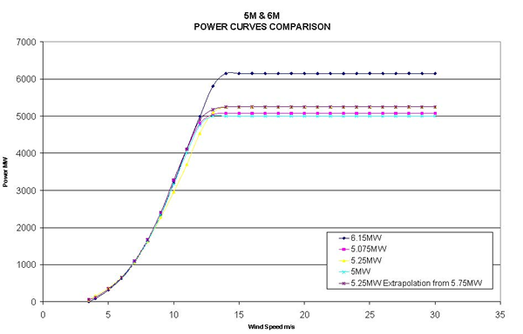
Phase 1: 6 éoliennes de 5MW, Phase 2: 24 éoliennes de 6,15MW et Phase 3: 24 éoliennes de 6,15MW
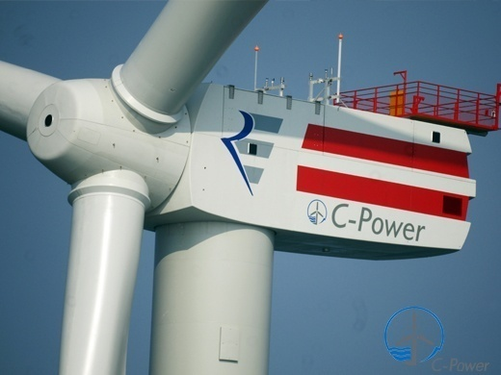

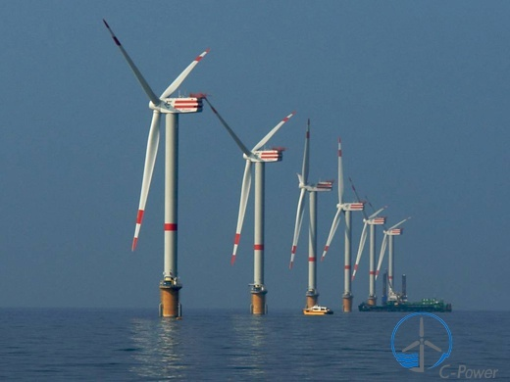

Selon les calculs de C-Power, basés sur plus de 1,2 millions de données historiques de mesure du vent à la côte depuis 1986, les turbines éoliennes tourneront 8 440 heures par an.
Cependant, le nombre d'heures pendant lesquelles les turbines éoliennes tourneront à plein régime nominal a été établi à environ 3 300 h/an.
Rendement escompté | Tableau comparatif de la force du vent
 | Beaufort | Description | m/s | km/h
 | 0 | Calme plat | 0.45 | 1.6
 | 1 | très légère brise | 0.45 à 1.34 | 1.6-5
 | 2 | légère brise | 1.79 à 3.13 | 6-11
Les turbines éoliennes commencent à tourner dès que le vent atteint la vitesse de 3m/seconde | 3 | petite brise | 3.58 à 5.36 | 13-19
 | 4 | jolie brise | 5.81 à 8.05 | 21-29
 | 5 | bonne brise | 8.49 à 10.73 | 31-39
 | 6 | vent frais | 11.18 à 13.86 | 40-50
 | 7 | grand frais | 14.30 à 16.99 | 51-61
 | 8 | coup de vent | 17.43 à 20.56 | 63-74
 | 9 | Tempête | 21.01 à 24.14 | 76-87
Le mécanisme de freinage automatique arrête le rotor quand le vent atteint la vitesse de 31m/seconde | 10 | Forte tempête | 24.59 à 28.16 | 89-101
 | 11 | violente tempête | 28.61 à 33.53 | 103-121
 | 12 | Ouragan | 33.97 à + | 122+
Questions :
Appréhender et comprendre le régime de marche des turbines :
- Décrire l'évolution de la puissance en fonction du vent à partir du graphique et pour une éolienne de 6,15 MW.
- Calculer en pourcentage de l'année, la durée d'activité des éoliennes :
  - Toutes activités de rotation confondues
  - Seulement pour le fonctionnement nominal
- A partir de quelle force de vent (dans l'échelle de BEAUFORT), atteint-on le régime nominal ?
- Que peut-on dire sur la valeur de la puissance produite à partir d'une certaine force de vent (pour un vent inférieur à 30 m.s⁻¹ ?
- Sur le graphique, les courbes de production de puissance s'arrêtent un peu au dessus de 30 m.s⁻¹. Pourquoi ?

Retour à la problématique :
- Quelle est la différence entre la puissance produite et l'énergie produite ?
- En se basant sur la durée du fonctionnement nominal uniquement, calculer l'énergie produite par une éolienne de 5 MW, puis pour une éolienne de 6,15 MW.
- En déduire l'énergie produite pour l'ensemble du parc (54 éoliennes).
- L'objectif du rendement annuel de l'état belge est-il atteint ?

